寒冬腊月送温暖 踊跃捐款暖人心——南阳市体育运动学校举办2021年“送温暖、献爱心”捐款仪式

在春节即将到来之际，为了深入学习贯彻党的十九大精神，弘扬中华民族团结互助、扶危济困的传统美德，进一步做好我市贫困群众的救助工作，积极营造安全稳定和谐的社会环境，让全市人民群众过一个祥和的新春佳节，1月5日上午，南阳市体育运动学校组织全体教职工于教学楼二楼会议室举行了“送温暖、献爱心”捐款仪式。
学校党委书记王煜军、校长张涛及其他班子成员、党员干部、全体教职工都踊跃捐款，纷纷献上自己的一片爱心。
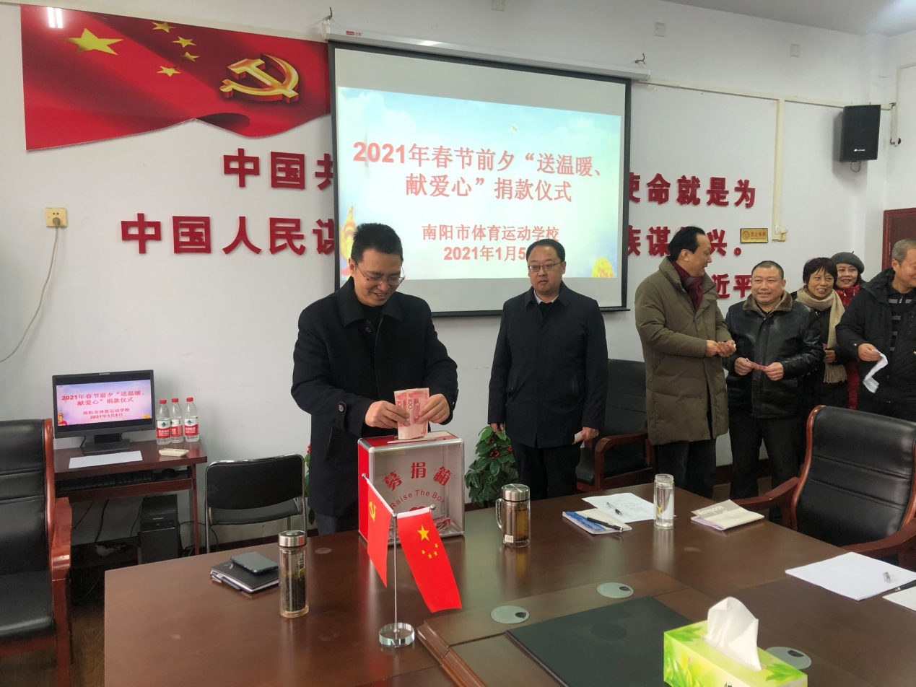
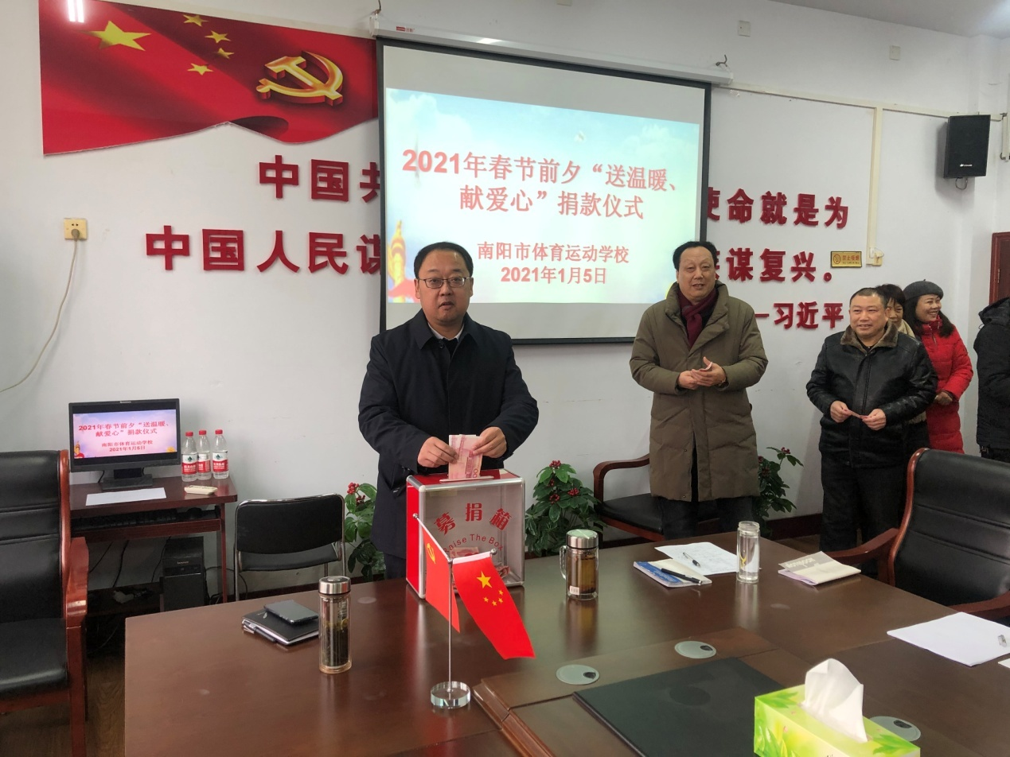
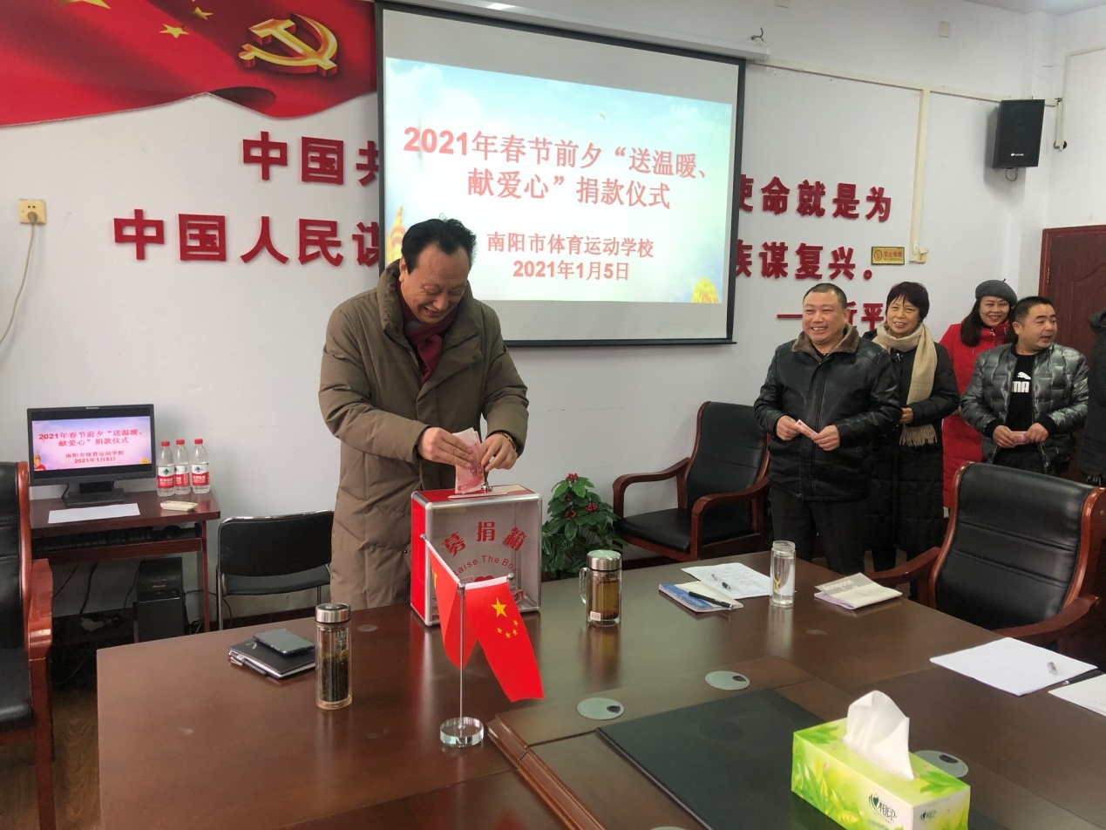

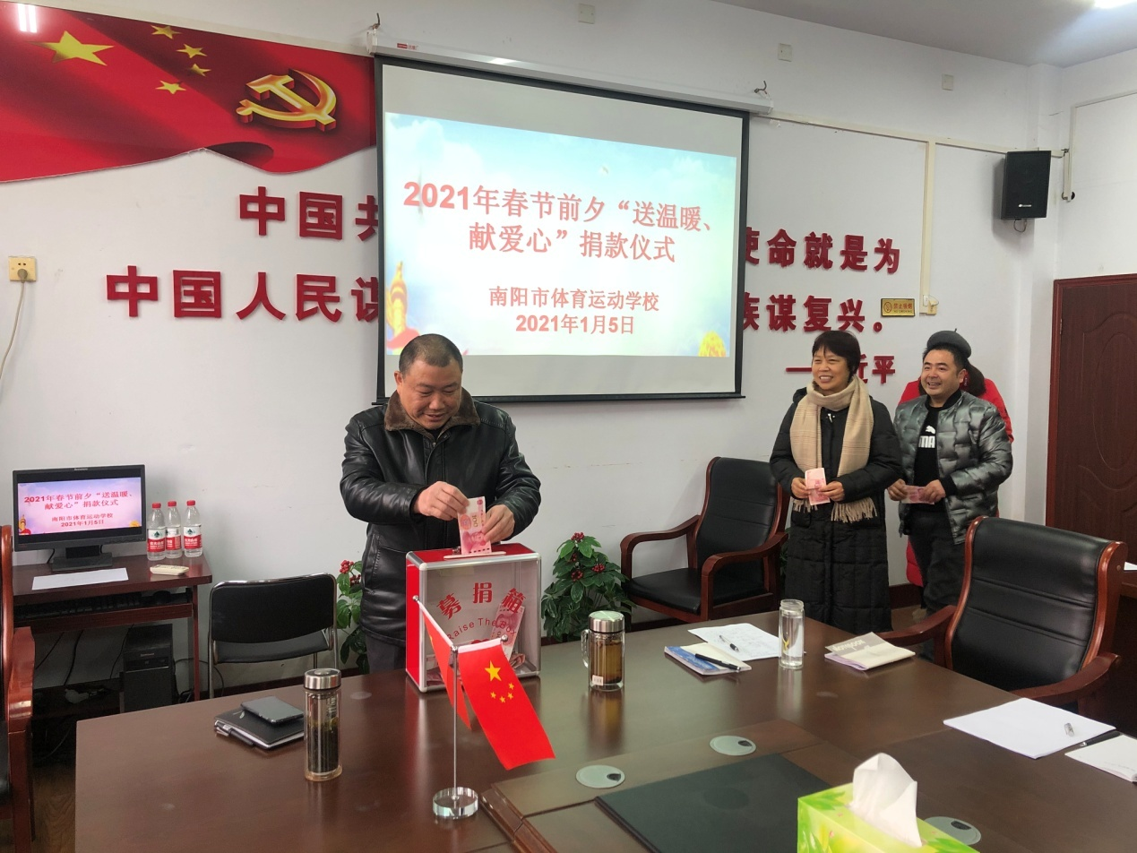
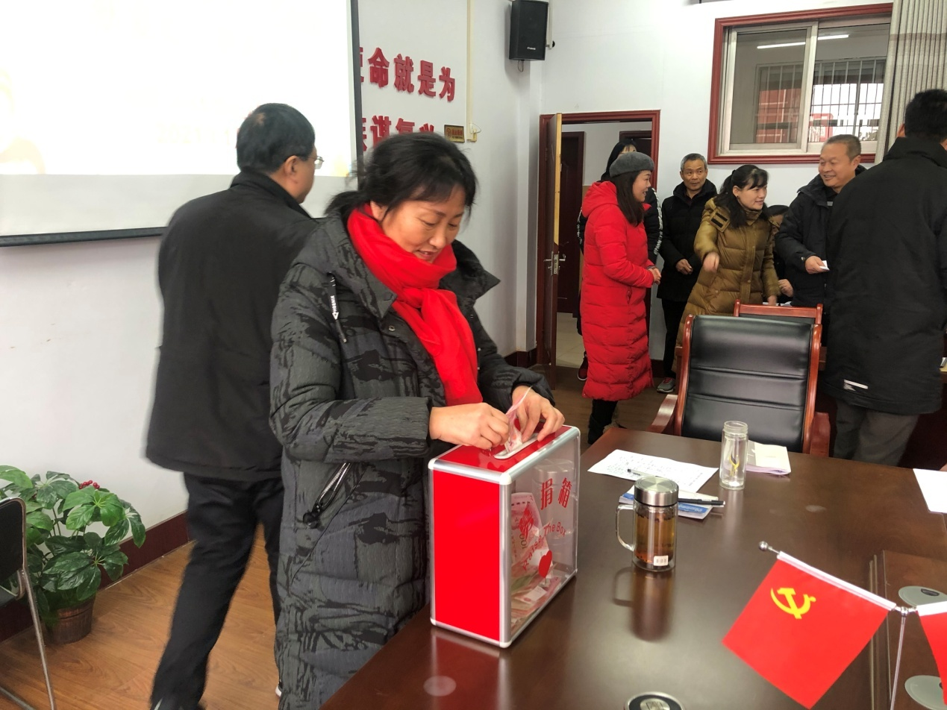
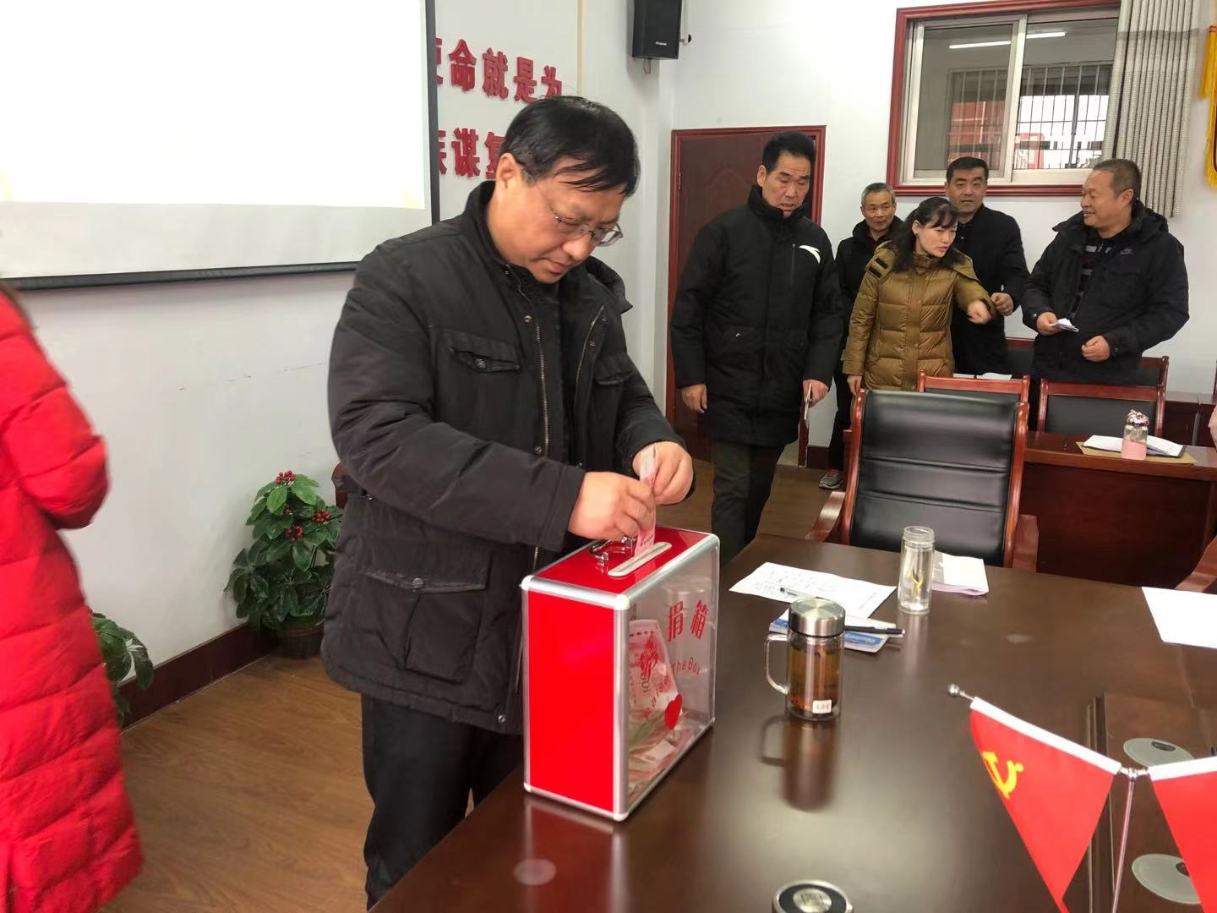
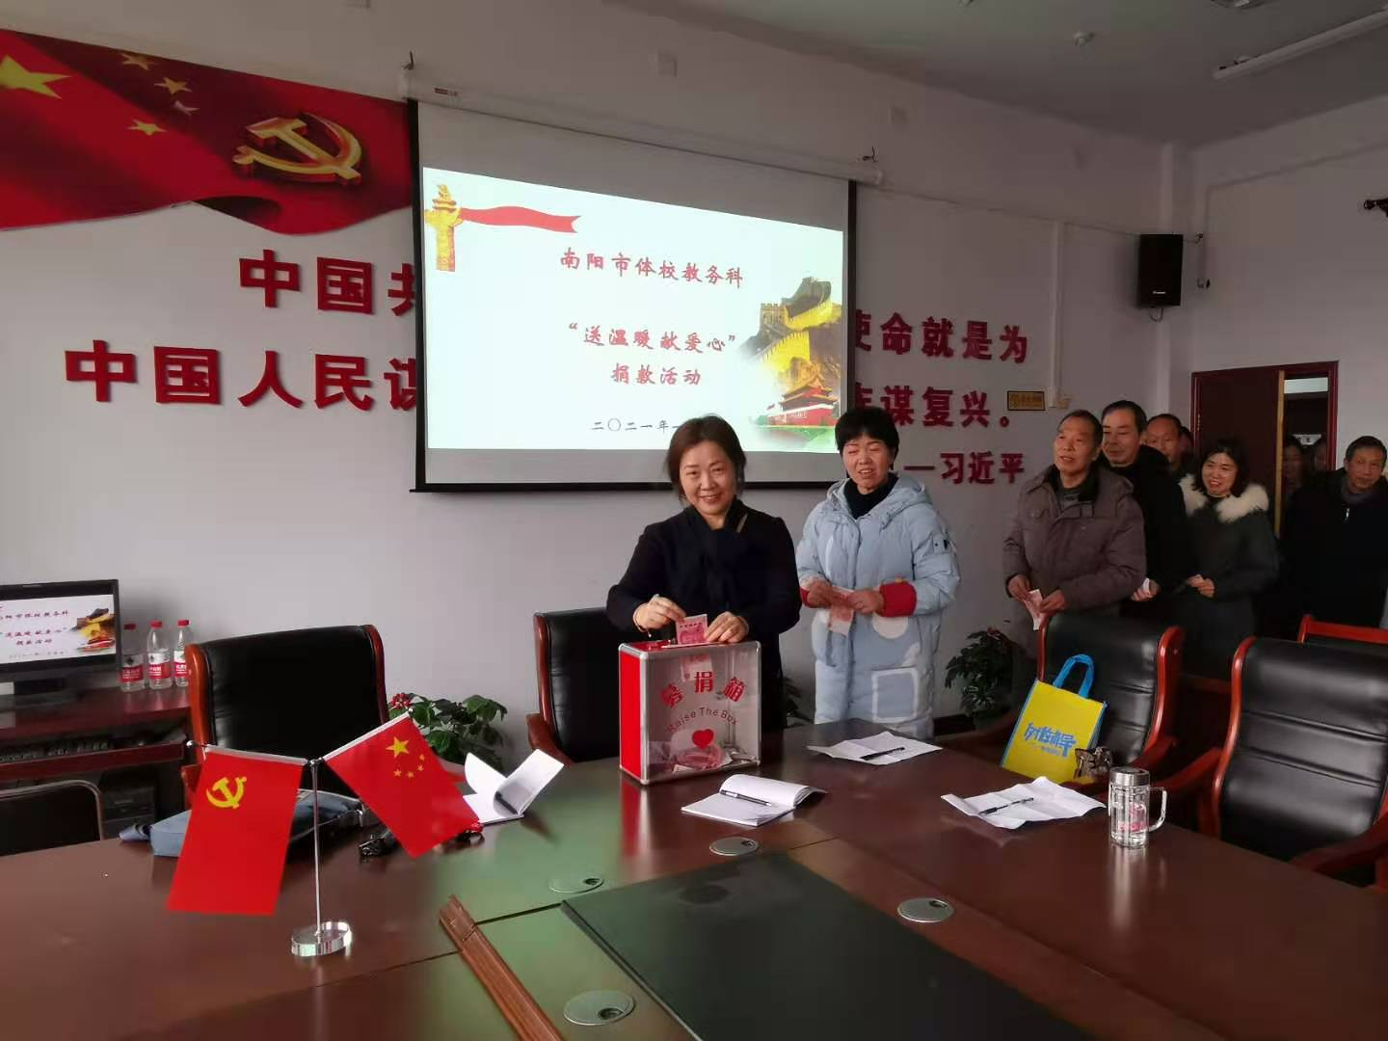
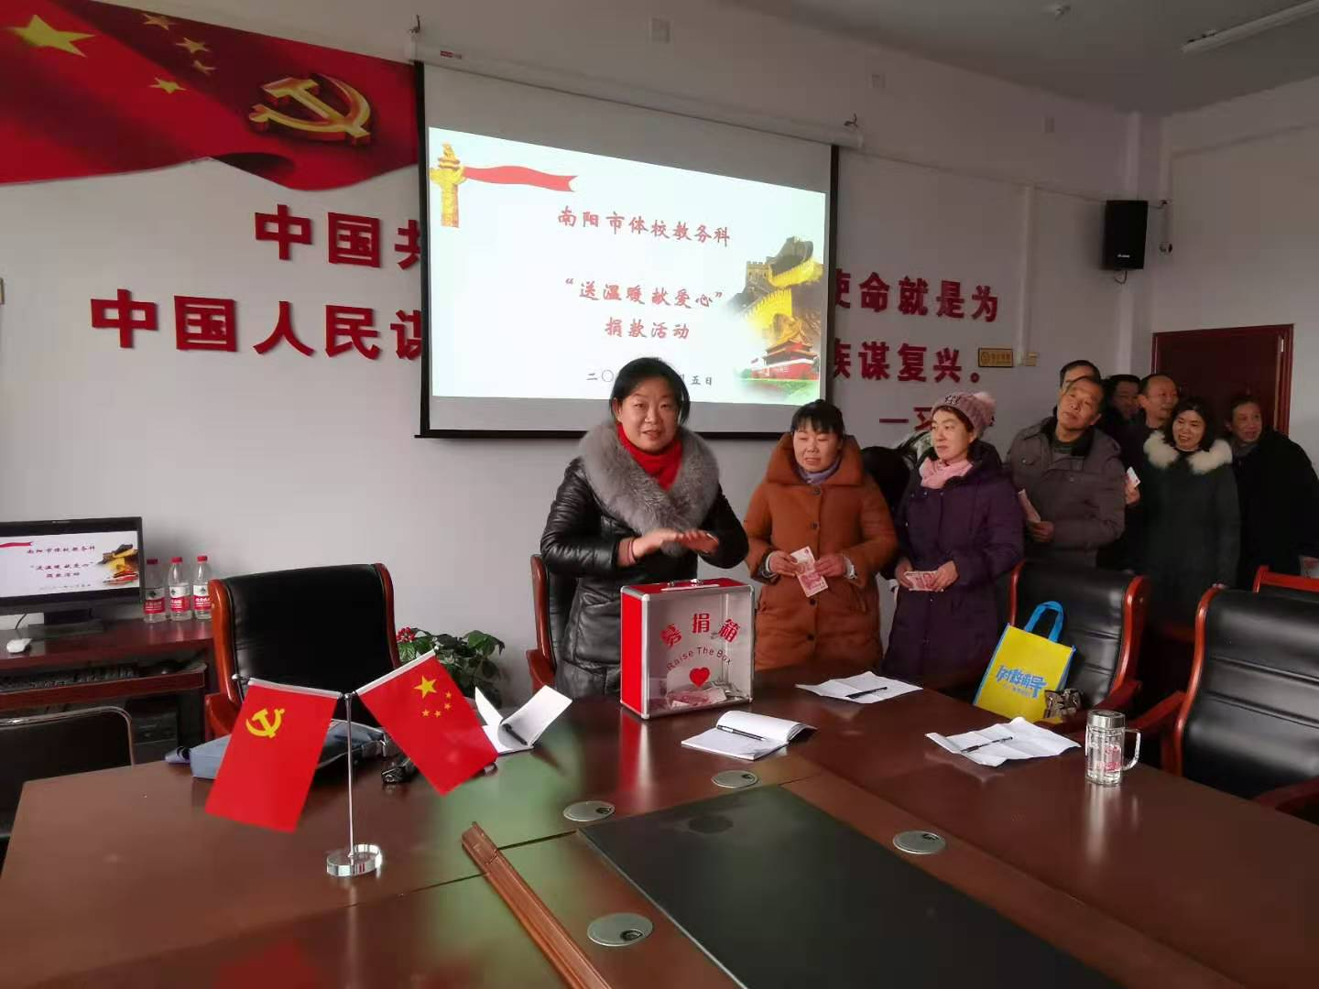
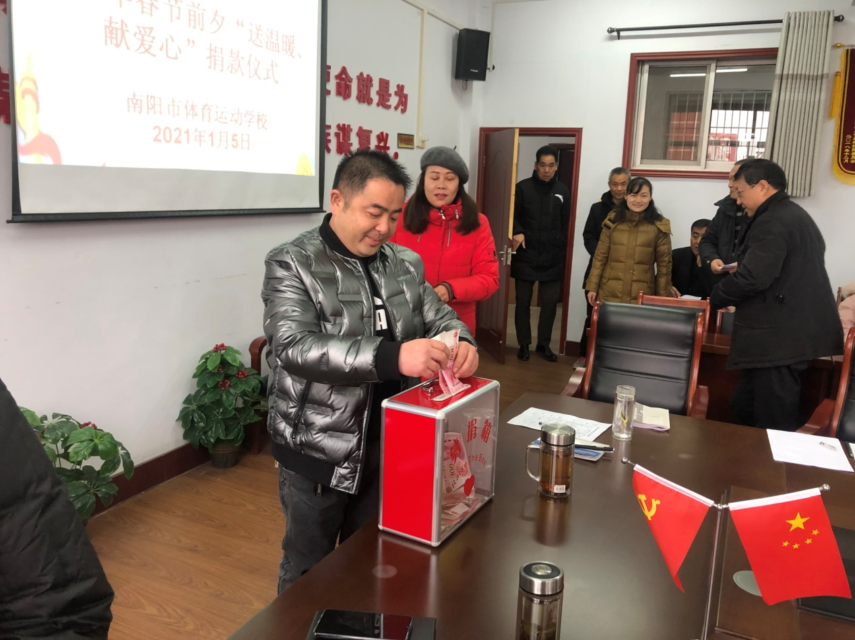
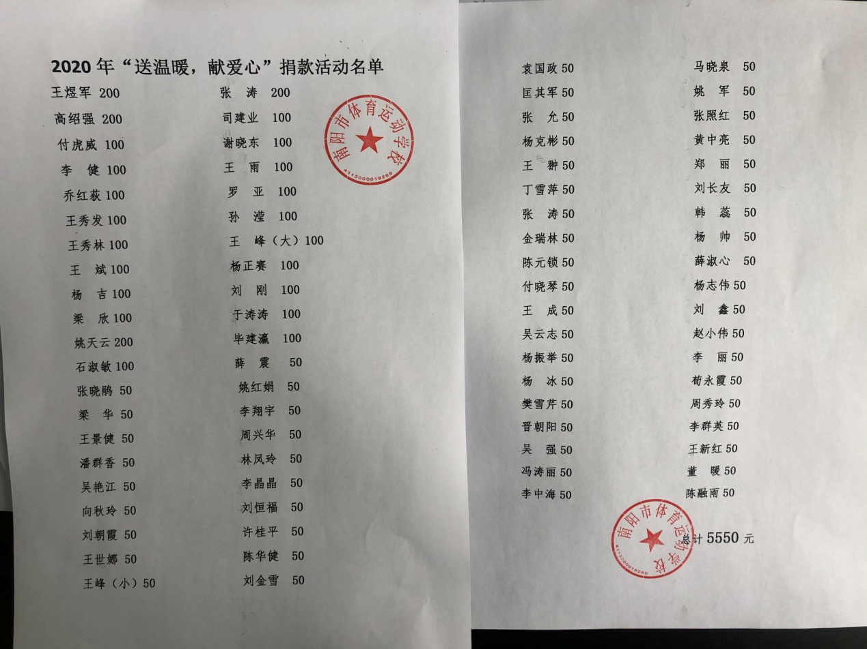

南阳市体育运动学校
2021年1月7日

